Vorstand Förderverein Kita Sonnenschein

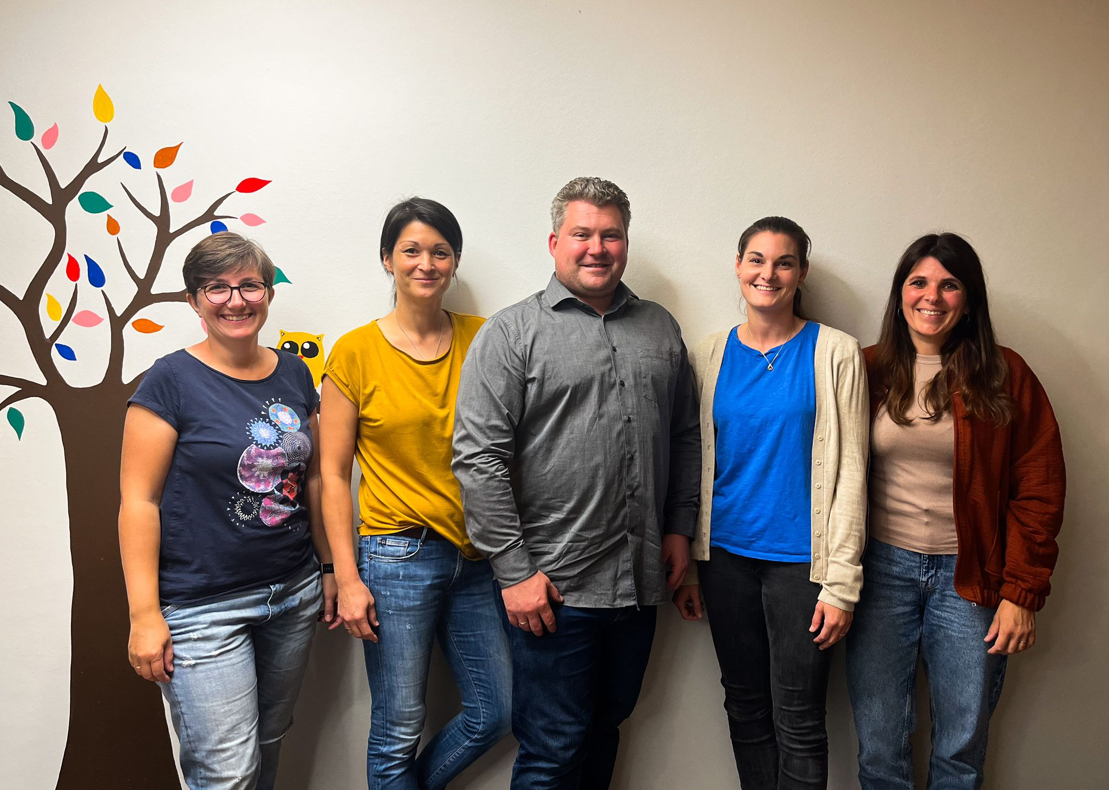
Elke Radermacher Kassiererin

Sina Prahl Beisitzerin

Patrick Koslowski 1. Vorsitzende

Verena Kramer Schriftführerin

Pia Korp Beisitzerin

(v.l.n.r.)

